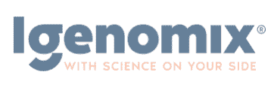

**Dados sobre a evidência**

Nome: Licenciamento de Fw

Data de coleta: 10/09/2022

Periodo: Semestre

Tipo de coleta: 1

Status: Finalizado

**Dados sobre o parceiro**

Nome: PRONIT

Nome do responsável: ALEXANDRE

E-mail do responsável: ALEXANDRE@PRONTOIT.COM

**Observações**

**Mensagem:** enviado